ДО
Г-ЖА ЙОРДАНКА ФАНДЪКОВА
КМЕТ НА СТОЛИЧНА ОБЩИНА

Г-Н Д. БАРБАЛОВ
ЗАМЕСТНИК - КМЕТ НА
СТОЛИЧНА ОБЩИНА

Г-Н Т. ЧОБАНОВ
ЗАМЕСТНИК - КМЕТ НА
СТОЛИЧНА ОБЩИНА

Г-Н ЗДРАВКО ЗДРАВКОВ
ГЛАВЕН АРХИТЕКТ НА СТОЛИЧНА ОБЩИНА

ЧРЕЗ
Г-Н ЕЛЕН ГЕРДЖИКОВ
ПРЕДСЕДАТЕЛ НА СТОЛИЧЕН ОБЩИНСКИ СЪВЕТ

П И Т А Н Е
от
Веселин Калановски и Михаил Паргов
общински съветници от групата на Демократична България в Столичен общински съвет

Относно: Сградата на бившето 49-то училище „Екзарх Антим I”

Уважаема госпожо Фандъкова,
Уважаеми господин Барбалов,
Уважаеми господин Чобанов,
Уважаеми господин Здравков,

На основание чл. 33, ал.2 от Закона за местното самоуправление и местната администрация и чл. 28, ал.1, т. 4 от Правилника за организацията и дейността на Столичния общински съвет, отправяме следните питания, относно:

Сградата на бившето 49-то училище „Екзарх Антим I”, общинска собственост, квартал Подуяне-Център, Район Оборище, разположена на ул. „Оборище“ № 44, в карето между улиците „Оборище”, „Евлогий и Христо Георгиеви”, „Джовани Горини” и „Султан тепе”. Постройката е първата обществена сграда в квартала, осъществена през 1911-12 г., по проект на архитект Георги Фингов (в сътрудничество с архитектите Ничев и Юруков) и е архитектурно-строителна недвижима културна ценност от 1983 г.
Неколкократно кметът Йорданка Фандъкова е заявявала, че опазването на сградите – недвижими културни ценности е приоритет за Столичната администрация, но то е затруднено от „неработещ“ закон и недобросъвестни частни собственици.

- Какви са нормативните пречки пред Столична община като собственик, да изпълни задълженията си по ремонт, консервация и реставрация на сградата, находяща се на ул. „Оборище“ № 44, и коя част от закона възпрепятства това действие?
Съгласно Закона за културното наследство, в случай на нарушение при опазване на сградите – недвижими културни ценности, виновното длъжностно лице (кметът на Столична община или оправомощеното от него лице) подлежи на санкция.

- Предприети ли са дейности в този смисъл?

С Решение номер СОА19-РД93-55 от дата 23.04.2019 г. е обявена обществена поръчка с № 00087-2019-0038 с предмет "Ремонт на фасадата на административната сграда на Столична община, ул. "Оборище" №44".
Обществената поръчка е възложена на ДЗЗД "Никополис Билд", включващо партньорите „Геоком-2000“ ООД и „Парсек Груп“ ООД, а срокът за изпълнение е бил 90 (деветдесет) дни, считано от откриване на строителната площадка, съгласно Договор 27.09.2019 г.
Към този момент, дейности по ремонт, консервация и реставрация на сградата, къщата на охраната и прилежащата ограда, не са започвали и разлика в състоянието на сградата няма (приложени снимки).

- Предприети ли са действия по Договора от 27.09.2019 г. (за възлагане на обществена поръчка) с предмет "Ремонт на фасадата на административната сграда на Столична община, ул. "Оборище" №44"?
- Защо и как се избира строител за проект, който не е одобрен и няма издадено разрешение за строеж?
- На какво се дължи забавянето и има ли санкции към избрания изпълнител и/или към отговорния орган на администрацията?
- В случай че обществената поръчка е прекратена, каква е причината и има ли санкции за отговорните страни?

Важно е да се отбележи, че Столична община има две качества в подобна процедура – като собственик и като контролен орган.
- Изпълнява ли Столична община задълженията си като контролен орган в случая? Критерий за компетентността на една администрация е безпристрастността в действията ѝ, когато става въпрос за вътрешни отношения и за отношения с трети лица.

Сградата на основно училище „Екзарх Антим I” отдавна не се използва за целта, за която е построена. Като общинска собственост в нея се е помещавала производствена лаборатория, електронно изчислителен център, ОФ „Софинформатика”, а сега Дирекции „Икономика и търговска дейност”, „Здравеопазване”, ОП „Туризъм”, както и други дирекции към Софийска голяма община.
- Смята ли Столична община, след предприемане на действия по ремонт, реставрация и консервация на архитектурно-строителната недвижима културна ценност, да освободи сградата в полза на двете училища, поставяйки образованието като свой приоритет?

Посочената информация ни е необходима за дейността ни като общински съветници и членове на Постоянната комисия по образование, култура, наука и културно многообразие.

Моля, да получим посочената информация в устен и писмен вид на заседание на СОС, както и по електронната поща (kalaves.vk@gmail.com и mihail.pargov@demokrati.bg).

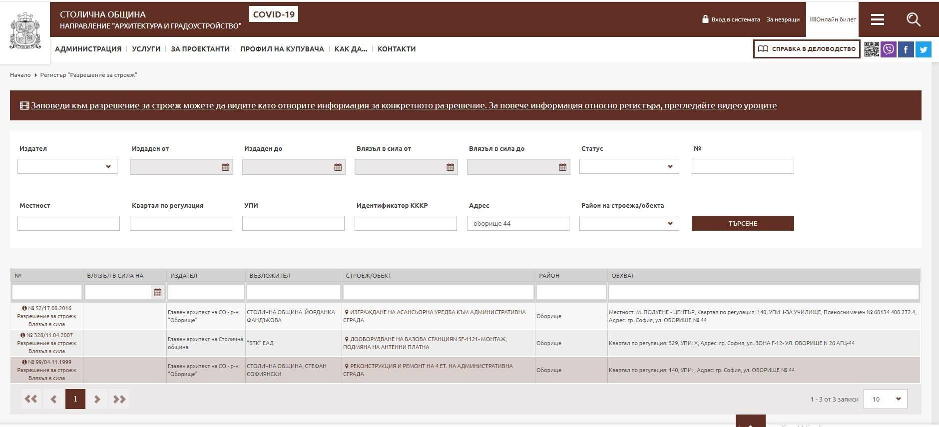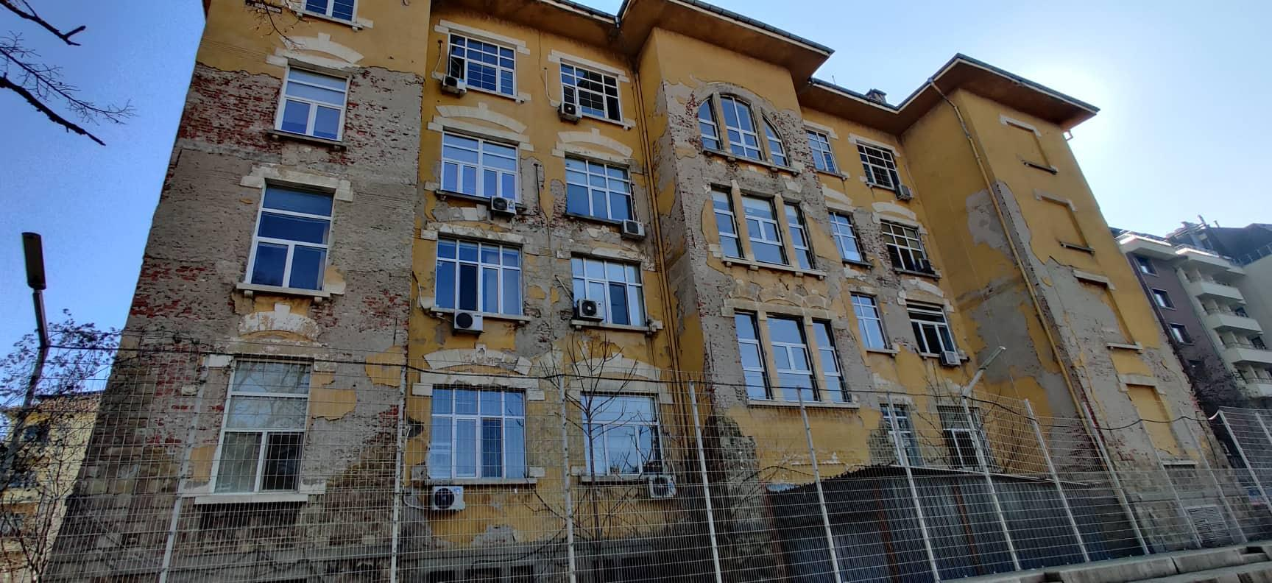
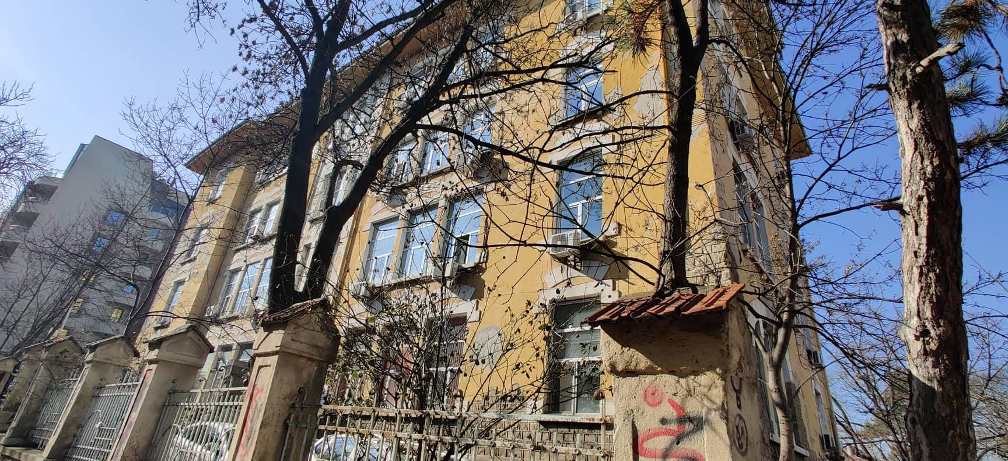

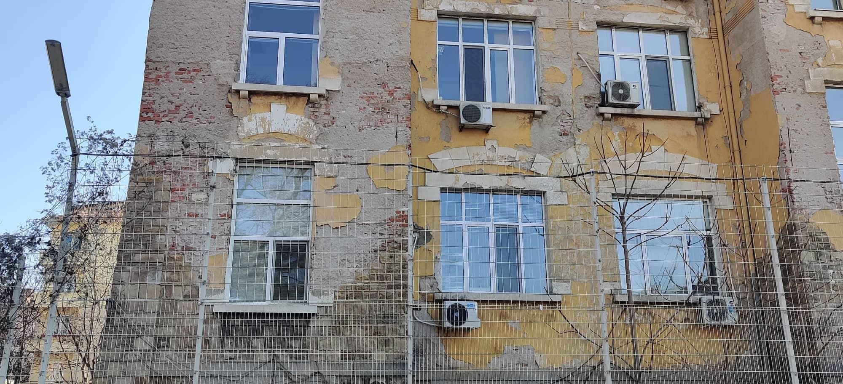
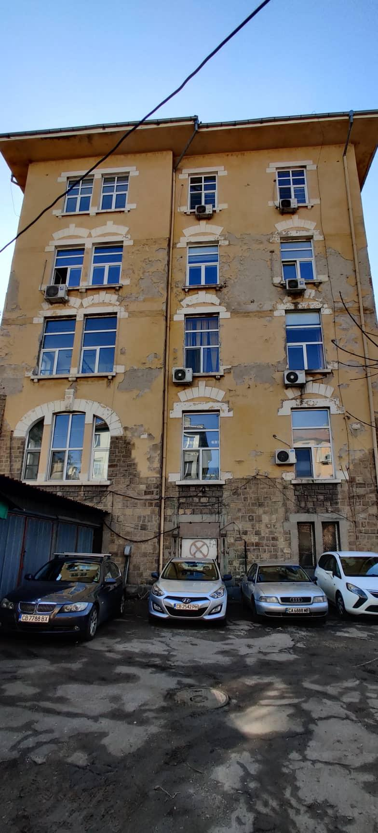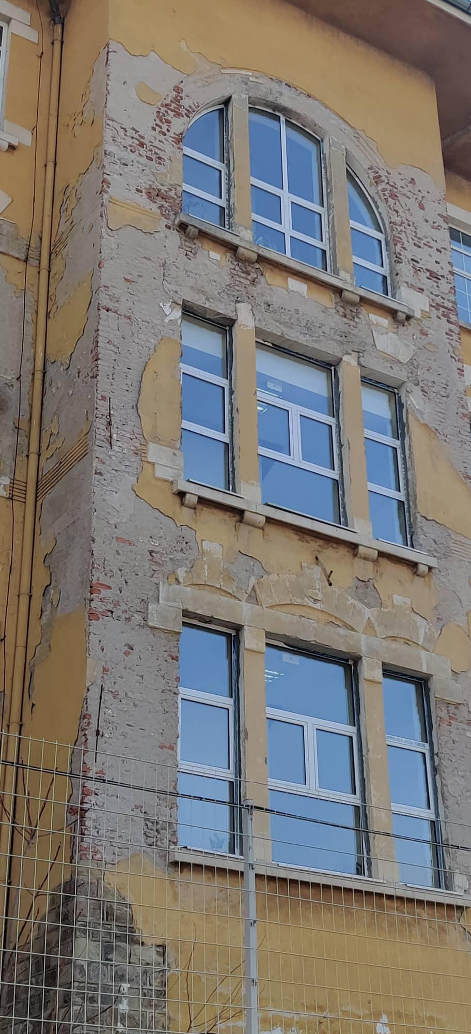
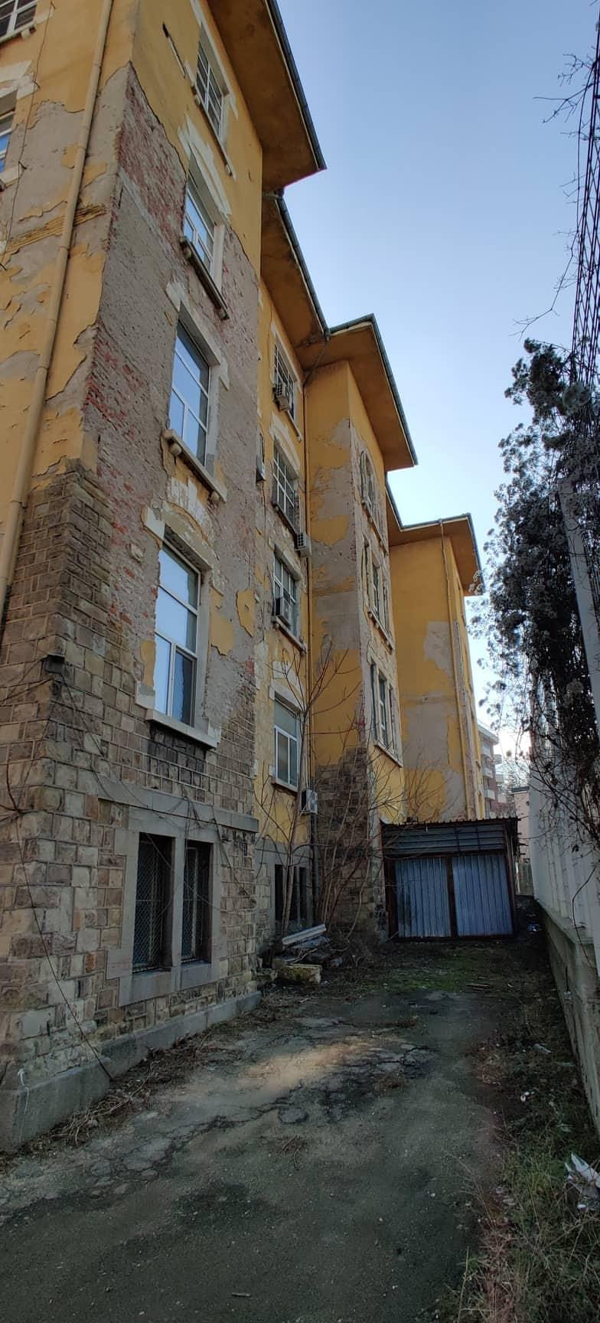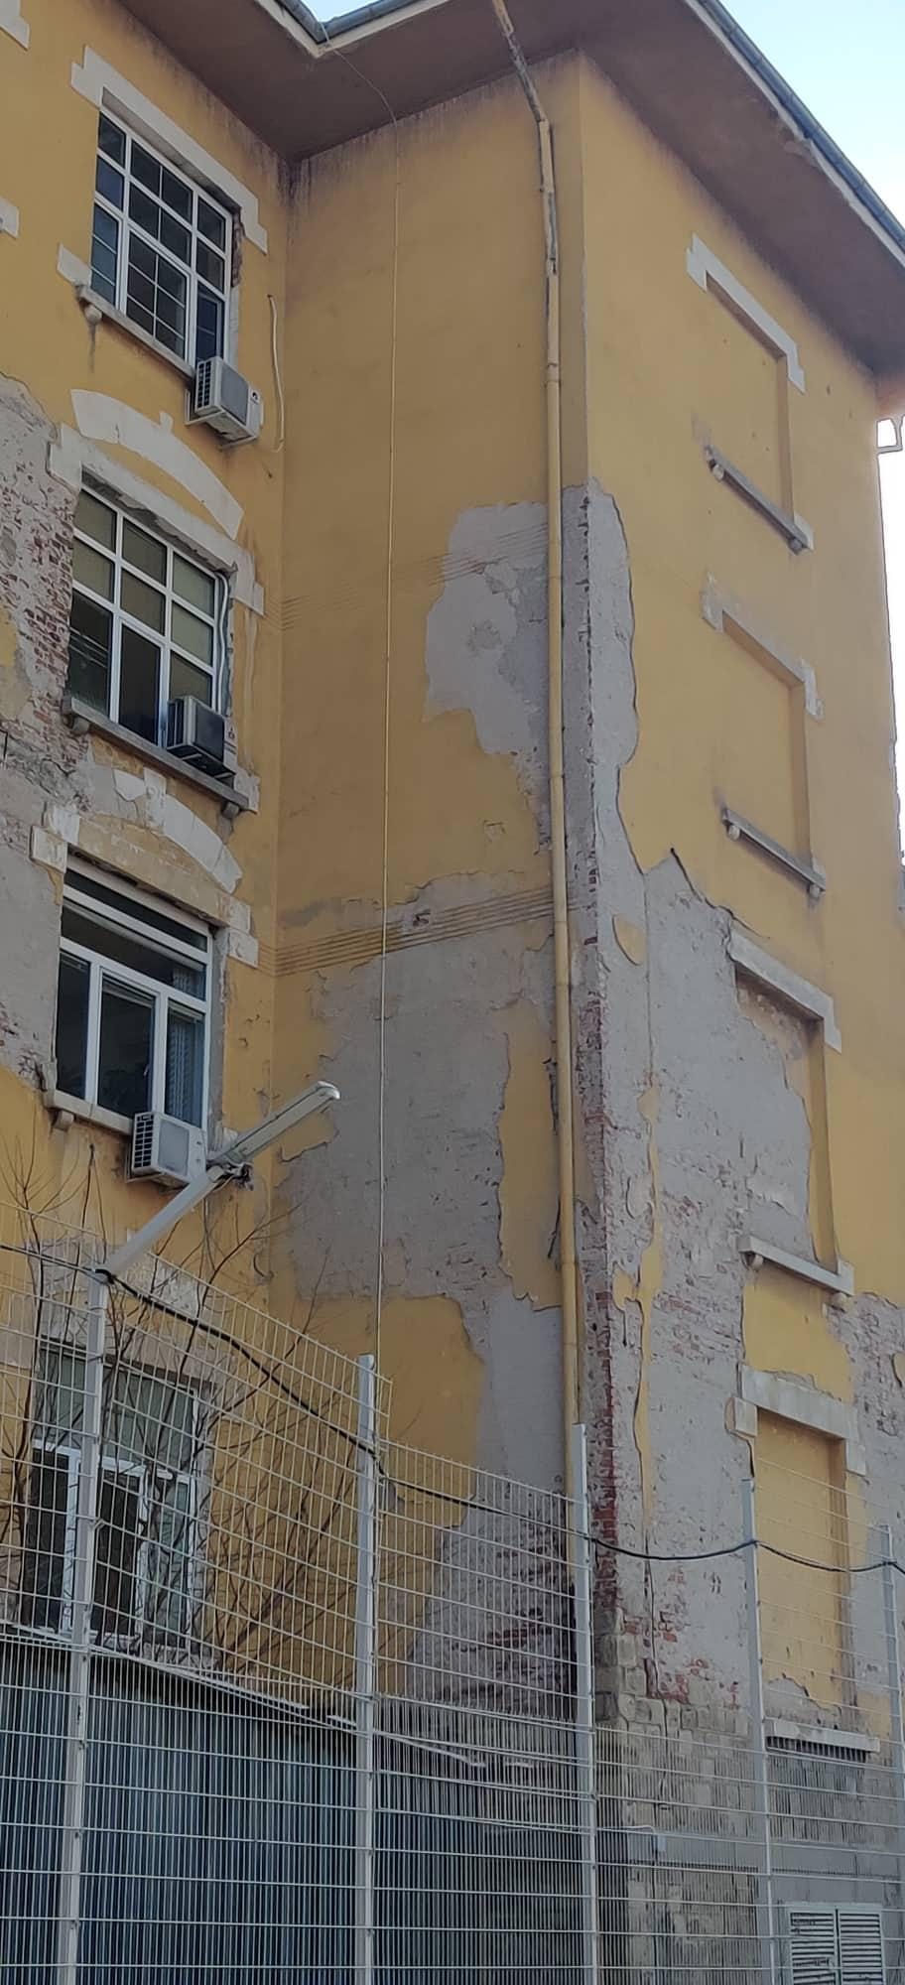

16.02.2021 г.
С уважение,

Веселин Калановски (електронен подпис)
Михаил Паргов (електронен подпис)
Общински съветници от Демократична България

